1. **仅保留小数点后1位**

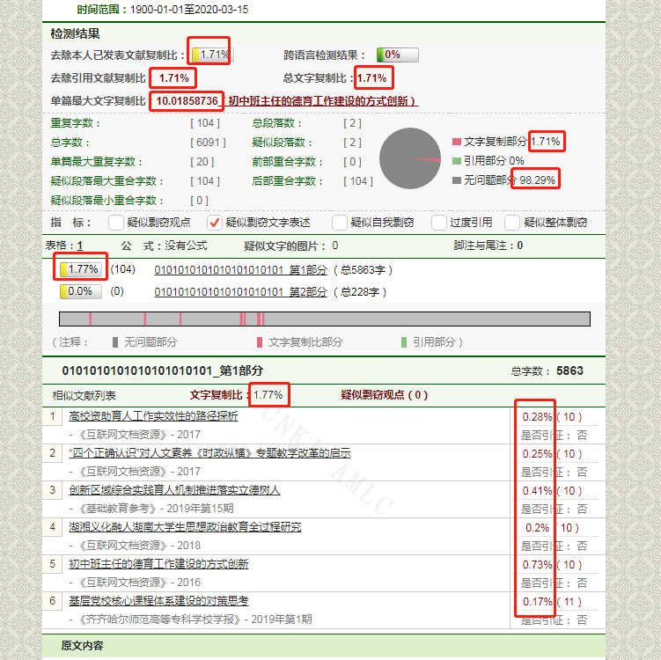

1. **生成mht格式**
2. **两个报告都是全文引文，缺少1个全文对照**

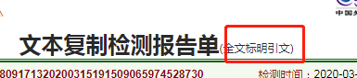

1. **灰色背景色要一样，以饼形图背景色为准**

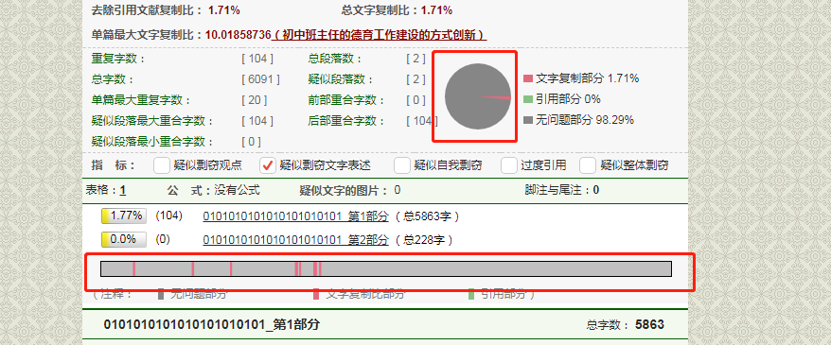

1. **去掉格式后缀**

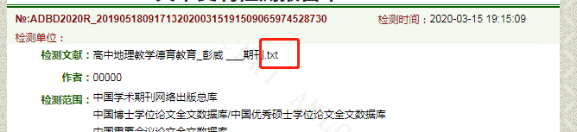

1. **格式不对，缺少格式元素；红色字体颜色以下图为准**

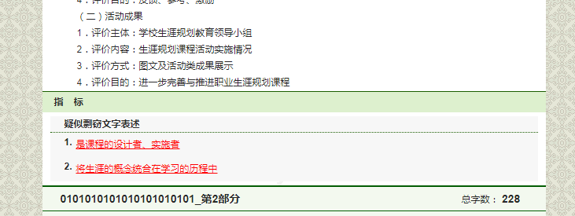

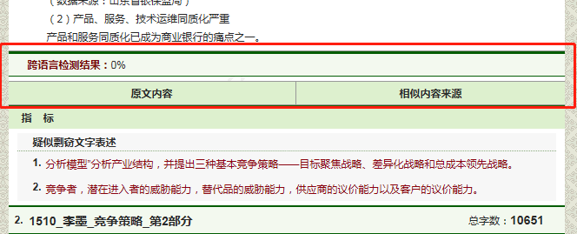

1. **格式不对**

